Подборка познавательных ресурсов для успешного освоения английского языка, в том числе и для сдачи ЕГЭ или ГИА.
- lingualeo.ru — На сайте вы найдете более 150 тысяч интерактивных материалов (фильмы, аудио и тексты) от носителей языка, сможете создать личный словарь, пройти увлекательные тренировки и получить сертификат по итогам обучающих курсов (грамматика, ЕГЭ и ГИА, бизнес-английский) и даже пообщаться с жителями солнечной Бразилии.
- englishtips.org — Сообщество для любящих английский язык. Живое общение, статьи, советы и секреты, последние методики и тенденции во всём, что касается английского!
- denistutor.narod.ru — Главная идея сайта научить обычного человека какому-то уровню английского языка, который он сам себе установит. Вы узнаете, как безболезненно изучить английскую грамматику, как произносить английские звуки, запоминать слова, как исключить ошибки.
- englishtopic.narod.ru — English Topics and Texts — Темы и тексты на английском языке.
- esl.report.ru — Ссылки на тесты, материалы по грамматике, словари, статьи и другие ресурсы, посвященные изучению английского языка.
- Библиотека книг для ЕГЭ по английскому языку (0/1742) PR: 0 CY: 0 Книги для подготовки к ЕГЭ английский язык. http://www.ctege.org/razdel.php?s=&razdelid=239
- Английский язык — 4 онлайн теста и грамматический материал (0/1729) PR: 0 CY: 0 Различные тесты и задания для ЕГЭ по английскому языку. http://lengish.com/grammar/use.html

Для родителей
Данные ресурсы могут быть очень полезны в процессе создания англоязычной среды для Вашего ребенка.
На этом сайте вы найдете
- Озвученные детские сказки на английском языке (story time)
- развивающие простые игры (play games) на английском языке , к примеру ребенок сможет помочь Бобу или Венди построить дорогу.
- Веселые английские песенки (song time)
- Онлайн раскраски (make&colour), где ребенок сможет познакомиться с простыми вещами , как ball (мячик) и др.
- Большое количество детского развивающего видео на английском языке. К примеру, пчелка Uki попросила у тучки помочь цветочку.
- Детское караоке на английском языке
http://www.bbc.co.uk/cbeebies/
 | Очень полезный сайт для изучения английского языка детьми. Все популярные английские песенки с красочной анимацией, игры, задания на развитие навыков общения на английском языке. Есть английские субтитры.http://learnenglishkids.britishcouncil.org/en/
 | Огромное количество детских песенок на английском языке и видео к ним. Возможность включения полноэкранного режима. Есть английские субтитры.https://www.kididdles.com
 | На этом сайте вы найдете много великолепных детских песен на английском языке. Вы сможете не только их слушать, но и скачать их.http://freekidsmusic.com
 | Хороший сайт с большим количеством полезного и веселого видео для детей и для взрослых. Большая подборка обучающих детских уроков, песенок и мультиков.http://www.multimedia-english.com
 | Описание книг по мультилингвизму иностранных авторов на английском языке. Если у Вас еще остались сомнения по этому вопросу изучите этот сайт.http://beingmultilingual.blogspot.com/p/multilinguals-are-book-reviews_27.html
 | Вы можете найти прекрасные карточки с оригинальными изображениями для изучения английского языка по множеству тематик: животные, еда, семья, фрукты, тело, цвета. Карточки доступны для сохранения в формате PDF и последующей печати на принтере.http://abcfrog.net/
 | На этом сайте вы можете найти сборник историй на английском языке о Reg и Lellow. Истории были специально разработаны, чтобы помочь маленьким детям изучить английский язык.http://www.regandlellow.com/
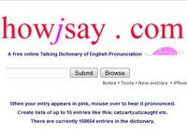 | Английский фонетический онлайн словарь. Вам достаточно напечатать слово и вы услышите как его правильно произносить.http://www.howjsay.com
 | С ребенком нужно много играть. На этом сайте няня или гувернантка найдет описание множества игр и развлекательных сценарие для детей, которые заинтересуют малыша и будут способствовать развитию его английского языка.http://playgroundfun.org.uk/
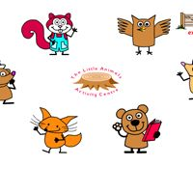 | Рассчитан на развитие английских детей 4-8 лет. Мишка Storybear расскажет много интересных историй на английском языке. Ежик будет шутить и загадывать загадки. Лисичка любит вести танцевальные занятия.http://www.bbc.co.uk/schools/laac/menu.shtml
 | Много полезной информации на английском языке для развлечения и обучения детей.http://www.show.me.uk/
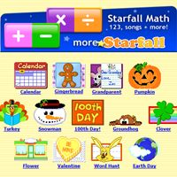 | Увлекательный сайт, нацеленный на обучение детей чтению на английском языке.http://www.starfall.com/
 | Сайт для детей по старше, нацеленный на улучшение их произношения различными веселыми заданиями на английском языке.http://www.cambridgeenglishonline.com
 | Интересные комиксы помогут детям изучить грамматику английского языка.http://www.grammarmancomic.com
 | Детская библиотека онлайн сказок и историй на английском, французском, китайском и других языках.http://en.childrenslibrary.org/
 | Различные игры на английском языке нацеленные на расширение словарного запаса.http://www.vocabulary.co.il
 | На сайте Disney вы найдете интересные игры , мультики и задания на английском языке.http://disney.go.com
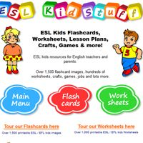 | Много материала для малышей изучающих английский язык. Мультики, карточки, сценарии, загадки на английском языке, идеи проведения праздников и многое другое.http://www.eslkidstuff.com/
 | Бесконечно много интересных материалов и игр на английском языке.http://kids.yahoo.com/

